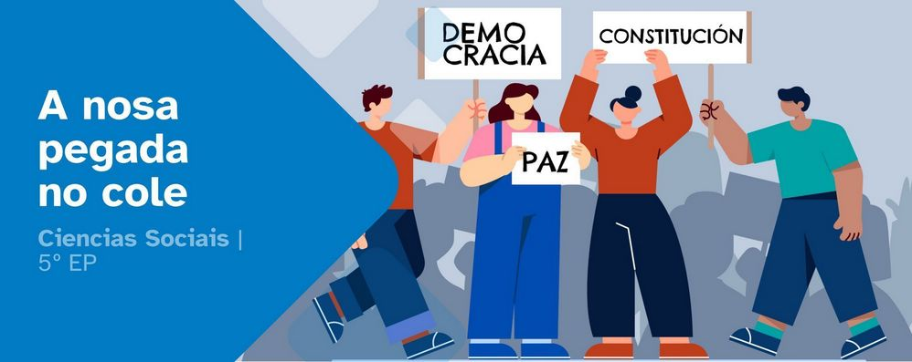
RESUMO DE CONTIDOS

Índice
A nosa pegada na escola 2
1. O lugar onde vivimos 2
2. As persoas forman un país 2
3. Organización do territorio 3
Atribución dos recursos incorporados ao documento 8



A nosa pegada na escola

1. O lugar onde vivimos
As persoas que viven na mesma vila ou cidade ca ti teñen algo en común. Todas estas persoas forman a poboación de onde habitas. Son unha parte importante da túa contorna e cumpren funcións diferentes. Moitas persoas queren cambiar e mellorar o lugar onde viven e para iso preséntanse ás eleccións, para levar a cabo as súas propostas.

Nesta unidade imos estudar o lugar onde vivimos: a nosa vila ou cidade, a nosa provincia e Comunidade Autónoma e o noso país. Aprenderemos cales son as función dos Concellos, das Deputacións Provinciais, das Comunidades Autónomas, do Estado e da Comunidade Europea. Tamén entenderemos como estes órganos inflúen directamente nas nosas vidas.

O reto desta unidade consiste en recadar información sobre a poboación que te arrodea. Primeiro, terás que facer un estudo da poboación da túa escola, despois pescudar que lugares rexentados por persoas doutros países forman parte da túa vila ou cidade. Tamén deberás investigar se alguén da túa familia emigrou algunha vez.

Por último, faredes propostas en pequenos grupos para mellorar a vosa escola. As propostas que reciban máis apoio, serán as que se presenten á dirección.

2. As persoas forman un país
España está situada na Península Ibérica, ao sur de Europa. Limita ao norte con Andorra e Francia e ao oeste con Portugal.
Tamén ten dous arquipélagos, : as Illas Baleares, que están situadas no Mar Mediterráneo, e as Illas Canarias, que atopamos no Océano Atlántico. Ao norte de España atopamos o Mar Cantábrico. Ao leste e ao sur da península, o Mar Mediterráneo e ao oeste e o sur, o Océano Atlántico.
España está dividida en 17 comunidades autónomas. Ademais, ten 2 cidades autónomas, Ceuta e Melilla, que se atopan no norte de África.
As comunidades autónomas están divididas, á súa vez, en territorios máis pequenos chamados provincias. Algunhas comunidades autónomas teñen varias provincias, en troques outras só teñen unha. Cada provincia está formada por un conxunto de municipios.
2.1. A poboación en España
O número de persoas que viven nun lugar concreto chámanse habitantes e forman a poboación dun lugar.
En canto a España, a poboación total é de 49 millóns de habitantes. Galicia conta con preto de 3 millóns.
A maioría das persoas en España viven nas cidades. A isto chámase poboación urbana, mentres que o resto viven en vilas ou aldeas, e forman a poboación rural.
Os habitantes das cidades adoitan vivir en espazos reducidos, normalmente en edificios de pisos e apartamentos. Contan con máis servizos, como hospitais, hipermercados, centros comerciais ou máis lugares de lecer como museos e teatros.
Os habitantes do rural viven normalmente en casas que se atopan afastadas unhas de outras e contan con menos servizos, pero máis zonas verdes.
A poboación dun país, dunha cidade ou dunha vila pode variar en función das persoas que nacen (natalidade) e que morren (mortalidade) cada ano, así como das que chegan de fóra (inmigración) e as que marchan vivir a outros países (emigración).
2.2. A poboación en Galicia
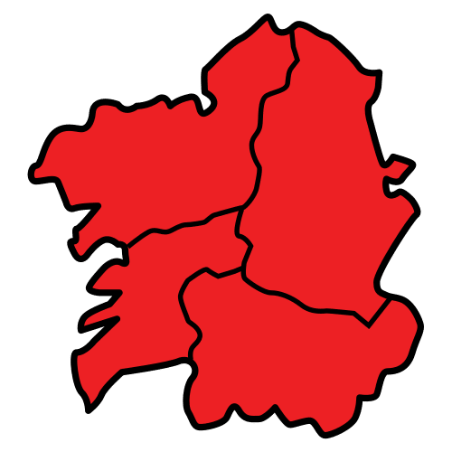
En Galicia aínda prevalece a existencia de parroquias a causa da dispersión da poboación en ambas comunidades.
Unha parroquia é a agrupación de varias aldeas cun núcleo central onde está a igrexa. En Galicia hai 3.771 parroquias.
Os concellos, tamén chamados municipios, están formados por varias parroquias. En Galicia temos 313 concellos.
Cando varios concellos se agrupan porque teñen en común, alén da proximidade física, outras características económicas ou sociais, constitúen unha comarca. En Galicia hai 53 comarcas: 18 na Coruña, 13 en Lugo, 12 en Ourense e 10 en Pontevedra.

3. Organización do territorio
Por todo o mundo convivimos moitas persoas. Vivimos coas nosas familias e cohabitamos cos nosos veciños e veciñas. Así mesmo, tamén pertencemos a un concello. Hai máis de 8.000 en España.
Os concellos forman provincias. Hai 50 no noso país, 47 na Península e 3 nos arquipélagos. As provincias forman Comunidades Autónomas, hai 17 en total. Por último, pertencemos ao mesmo país e os países forman os continentes.
Cada unha destas divisións conta coas súas propias institucións, que axudan a que o territorio funcione correctamente e conte cos servizos que precise.
3.1. A Unión Europea
Os principios fundamentais da Unión Europea son:
- Manter a paz e o respecto entre os países da Unión.
- Traballar xuntos e xuntas para acadar obxectivos comúns.
- Respectar os costumes e as distintas linguas dos países da Unión.
- Velar polos dereitos humanos de todas as persoas.
- Ter unha economía forte que permita unha boa calidade de vida.
- Permitir a libre circulación de persoas entre os países da UE.
As súas principais institucións son as seguintes:
A Comisión Europea. Está formada por 27 comisarias e comisarios, un por cada país da Unión.
O Parlamento Europeo. Está composto por 720 eurodeputadas e eurodeputados. Forman grupos aquelas eurodeputadas e eurodeputados que teñen ideas políticas semellantes, independentemente do país do que proveñan. Elíxense nas eleccións europeas, que se celebran cada 5 anos en todos os países da UE.
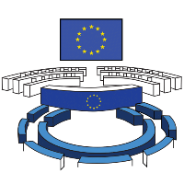
As principais funcións do Parlamento Europeo son:
- Representar os intereses das cidadás e cidadáns europeos.
- Aprobar novas leis.
- Tomar decisións sobre acordos internacionais.
- Establecer e aprobar os orzamentos da UE.
O Consello da Unión Europea. Está formado polas ministras e ministros dos países da UE. As súas funcións principais son:
- Representar os países de onde proveñen.
- Debater sobre novas leis.
- Votar se están a favor ou en contra das leis.
3.2. O Estado: o goberno estatal
O 6 de decembro de 1978 aprobouse por referendo a lei máis importante no noso país: a Constitución. Esta lei recolle os dereitos e os deberes de todas e todos os cidadáns de España. Tamén establece que España é unha monarquía parlamentaria. Isto quere dicir que o Xefe de Estado é o Rei, pero que a organización do Estado e a repartición de poderes recae sobre tres Institucións fundamentais:
O poder lexislativo recae sobre As Cortes Xerais. Estas están formadas polas deputadas e deputados que traballan no Congreso dos Deputados e polas senadoras e senadores que exercen o seu labor no Senado. A súa función principal é elaborar novas leis e aprobalas. Tamén controlan a actividade do Goberno e aproban os orzamentos xerais do Estado. Nos presupostos establécese canto diñeiro se vai gastar en partidas fundamentais que nos afectan directamente, como son a educación, a sanidade, ampliación de estradas ou novas liñas de tren, entre outras.
O poder executivo recae sobre O Goberno de España. Está formado polo presidente ou presidenta e as ministras e ministros. A súa función é dirixir o país e poñer en práctica as leis aprobadas nas Cortes Xerais. Tamén conduce a política interior e exterior, a administración civil e militar e a defensa do Estado.
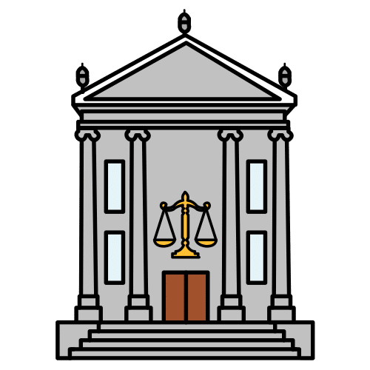
O poder xudicial recae sobre os Tribunais de Xustiza. Está formado polos xuíces e xuízas e polas maxistradas e maxistrados. A súa función é a de asegurarse de que se cumpran as leis e a de impartir xustiza cando estas non se respectan. O tribunal máis importante é o Tribunal Supremo. O tribunal Constitucional é o encargado de asegurarse de que todas as leis respecten a Constitución.
Todas as cidadás e cidadáns de España maiores de 18 anos teñen dereito a votar para elixir os seus representantes do Goberno. Cada 4 anos celébranse eleccións no noso país. Normalmente o partido máis votado é o que goberna, aínda que, ás veces, precisa o apoio doutros grupos políticos.

3.3. A comunidade autónoma: o goberno autonómico
Como xa sabes, as provincias agrúpanse en Comunidades Autónomas. A Comunidade Autónoma de Galicia conta con catro provincias: A Coruña, Lugo, Ourense e Pontevedra.
En 1981 aprobouse o Estatuto de Autonomía de Galicia. É a lei máis importante da nosa Comunidade Autónoma e establece como se organiza Galicia e como se reparten os poderes públicos, é dicir: quen goberna, quen propón novas leis, quen as aproba e quen reparte xustiza.
Hai tres poderes principais: o poder lexislativo, o poder executivo e o poder xudicial.
En Galicia o poder lexislativo está en mans do Parlamento Autonómico. Está formado por deputados e deputadas elixidos nas eleccións autonómicas que se celebran cada catro anos. Entre as principais funcións do Parlamento están as de aprobar leis, controlar a acción do goberno, aprobar o orzamento de gastos ou elixir a presidenta ou presidente da Xunta.
O poder executivo é o goberno autonómico. Na nosa Comunidade Autónoma chámase Xunta de Galicia. Esta institución dirixe a política de Galicia e está formada pola presidenta ou presidente e as conselleiras e conselleiros. As Consellerías ocúpanse de diferentes ámbitos como a educación, a sanidade ou o emprego, entre outros.
O poder xudicial está en mans do Tribunal de Xustiza de Galicia. Está formado por unha presidenta ou presidente, as presidentas e presidentes de sala e as maxistradas e maxistrados de cada sala. Entre as súas funcións destacan as de garantir o cumprimento da lei, protexer os dereitos das galegas e galegos, favorecer a convivencia pacífica ou contribuír á paz social.
3.4. A provincia: o goberno provincial
Unha provincia está formada por un conxunto de concellos. A Deputación Provincial é quen goberna e administra cada provincia e vela polos seus intereses. Traballa en colaboración cos Concellos. Existen 41 Deputacións Provinciais en España. Isto quere dicir que non todas as provincias teñen unha deputación provincial. As Comunidades Autónomas que só teñen unha provincia e as Illas Baleares e Canarias non a teñen.
A Deputación está dirixida polo presidente ou presidenta, a xunta de goberno e o pleno. A composición do pleno da Deputación non se elixe nas urnas, senón que son elixidos polos concelleiros e concelleiras de cada concello.
A densidade de poboación
A relación entre número de habitantes dun lugar e a superficie que ocupan chámase densidade de poboación. Para calculala temos que dividir o número de habitantes entre a superficie que ocupan.
Para iso utilizamos a seguinte fórmula:
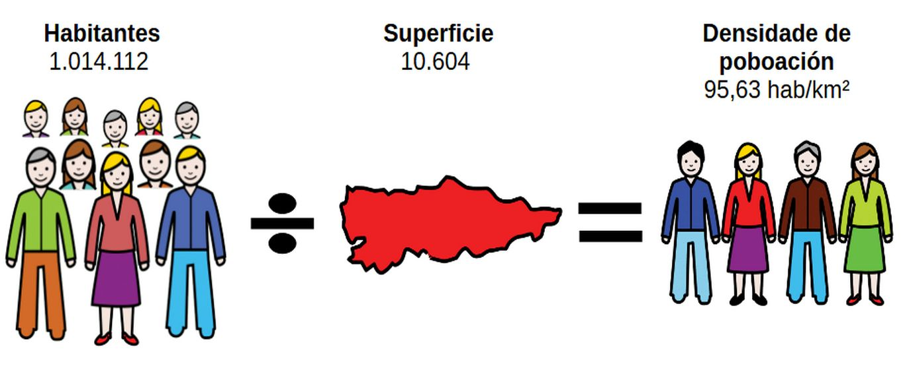
Densidade de poboación= número de habitantes/superficie en km²
3.5. O concello: o goberno local
O Concello é a institución que máis afecta á nosa vida diaria, xa que é a máis próxima. O Concello está formado pola alcaldesa ou alcalde e as súas concelleiras e concelleiros. Todos estes cargos elíxense nas eleccións municipais, que se celebran cada catro anos. O seu traballo é representar os intereses de todas as persoas que viven no mesmo municipio.
O Concello ten o deber de organizar os servizos para que as nosas cidades e vilas funcionen correctamente. Para levar a cabo as súas funcións, precisa recadar impostos, é dicir, o diñeiro necesario para que todo funcione correctamente e facer melloras. Estes impostos pagámolos entre todas e todos.
O alcalde ou alcaldesa reúnese cos seus concelleiros e concelleiras nun acto chamado pleno. Nestes plenos discuten asuntos de interese para resolver problemas que afecten a cidadanía ou para mellorar as nosas vidas. Cada concelleira e concelleiro dedícase a un ámbito distinto. Por exemplo, a Concelleira ou Concelleiro de Deportes, de Cultura, de Medio Ambiente, de Turismo ou de Festas, entre outros.

O censo e o padrón
Existen varios organismos dedicados a recoller os datos que existen sobre a poboación actual. Seguramente escoitaches falar algunha vez de censo e padrón.
O censo recolle información relativa á idade, xénero, estado civil, lugar de residencia, estudos, traballo, desprazamentos, segundas vivendas e outros máis. Faise cada 10 anos. O encargado de facelo é o INE (Instituto Nacional de Estadística).Utilízase para planificar políticas demográficas, sanitarias, educativas, asistenciais ou medioambientais, así como para avaliar os resultados das mesmas.
O padrón recolle información sobre o domicilio, nome e apelidos, DNI e data de nacemento das persoas. Faise cada ano. O encargado de facelo é o Concello. Utilízase para coñecer o número de habitantes que hai nel. Toda persoa que viva en España ten que estar inscrita no padrón do lugar onde reside.

Atribución dos recursos incorporados ao documento
Recursos incorporados por orde de aparición e páxina:

Páxina 1: Elaboración propia (proxecto cREAgal) Portada REA (CC BY-NC-SA 4.0)
Páxina 7: Obra derivada (proxecto cREAgal) a partir de pictogramas de ARASAAC. Densidade de poboación (CC BY-NC-SA)

Os símbolos pictográficos identificados como Pictogramas de Arasaac son propiedade do Goberno de Aragón e foron creados por Sergio Palao para ARASAAC (http://www.arasaac.org), que os distribúe baixo Licenza Creative Commons BY-NC-SA.


“Resumo de contidos: A nosa pegada no cole”, do proxecto cREAgal, publícase coa Licenza Creative Commons Recoñecemento Non-comercial Compartir igual 4.0

